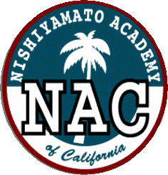

Nishiyamato Academy of California
2458 Lomita Blvd., Lomita, CA 90717

Nishiyamato Academy Saturday School

Phone: (310) 325-7040 / Fax: (310) 325-7621
2019年7月15日
保護者の皆様
西大和学園カリフォルニア校
校 長 小 倉 佳 恵

第２学期学年別保護者会の開催について

盛夏の候、保護者の皆さまにはますますご健勝のこととお慶び申し上げます。
さて、第２学期当初に下記の日程で学年別保護者会を開催いたします。ご多忙のことと存じますが、万障お繰り合わせの上ご出席いただきますようお願い申し上げます。

学 年 | 月 日 | 時 間 | 場 所
ひよこ | 9月9日（月） | 10:30-11:00 | NICC
ちょうちょ | 9月6日（金） | 11:00-11:30 | NICC
たんぽぽ | 9月4日（水） | 10:25-10:55 | NICC
ひまわり | 9月4日（水） | 9:30-10:00 | ひまわり保育室
１年 | 9月4日（水） | 11:30-12:15 | １年生教室
２年 | 9月9日（月） | 11:30-12:15 | ２年生教室
３年 | 9月11日（水） | 13:20-14:05 | ３年生教室
４年 | 9月6日（金） | 10:35-11:20 | ４年生教室
５年 | 9月6日（金） | 9:30-10:15 | ５年生教室
６年 | 9月5日（木） | 13:20-14:05 | ６年生教室
７年 | 9月10日（火） | 10:30-11:15 | NICC
８年 | 9月5日（木） | 10:30-11:15 | 音楽室
９年 | 9月4日（水） | 11:30-12:15 | NICC

